Judul Kegiatan:
Rapat Persiapan Pelatihan KTI
Hari/Tanggal : Selasa/14 Februasi 2023
Waktu : 10.00 – 12.00
Tempat : Zoom Meeting (Online)

Pemimpin Rapat:
Fransiskus Handoko

Peserta Rapat:
- Dr. Hary Wahyudi, SH., M.Si (Widyaiswara Ahli Utama BPSDM Jawa Timur
- Endan Suwandana, ST., M.Sc., Ph.D (Widyaiswara Ahli Utama BPSDM Prov Banten
- Joko Abu Bakir
- Meitriana Erny
- Suwanto
- Denny Farabi
- Amalia Diani
- Septi Mutiara Janing K
- Dimas Irawan
- Reysa Hastarimasuci
- Nining Dewi Laraswati
- Jajang Nurjaman
- Jaka Sanjaya
- Mustar A. Silalahi

Total Peserta: 14 orang

Pembukaan:
Bapak Fransiskus Handoko (Ketua Tim Pelatihan dan Beasiswa Pendidikan);
Pada pembukaan rapat, Bapak Fransiskus Handoko menyampaikan terima kasih untuk kehadiran para peserta rapat. Pelatihan Karya Tulis Ilmiah (KTI) dibutuhkan untuk pegawai yang menduduki jabatan fungsional. Selanjutnya Bapak Fransiskus menjelaskan rencana kegiatan yang akan dilaksanakan. Pusbang SDM Parekraf berkeingininan untuk memberikan pelayanan yang terbaik dengan mempersiapkan fasilitator yang yang handal, hal tersebut terbukti dengan pengalaman serta karya-karya nyata fasilitator yang bermanfaat.

Point Pembahasan :
- Pelaksanaan kegiatan pelatihan penyusunan KTI yang semula direncanakan 3 (tiga) hari, kemudian disesuaikan menjadi menjadi 4 (empat) hari dengan pertimbangkan efektifitas pembelajaran. Pada tanggal 22 – 25 Februari 2023 di Jakarta, dengan target jumlah peserta sebanyak 40 orang, yang berasal dari perwakilan satuan kerja untuk di 7 kedeputian dan inspektorat serta unit kerja di lingkungan sekretariat kementerian, dan UPT 6 poltekpar Kememenparekraf
- Pada pelaksanaan pelatihan terdapat penyampaian materi dan juga praktik pembuatan KTI yang akan dibimbing oleh fasilitator
- Dalam pengerjaan tugas peserta akan dibagi menjadi 10 kelompok masing-masing kelompok berjumlah 4 orang dan akan membuat 1 KTI tematik terkait parekraf dengan menggunakan metode Kualitatif atau Kuantitatif
- Setelah pengerjaan tugas secara kelompok, masing masing kelompok akan mempresentasikan hasil KTI kelompok, dan diberikan masukan, serta waktu untuk memperbaiki naskah hasil presentasi serta dibimbing untuk submit jurnal kelompok
- Selain pengerjaan KTI secara berkelompok, pada pelatihan ini rencananya peserta akan diberikan materi mengenai penyunsunan outline untuk KTI Individu dengan metode Kualitatif Netnografi. Peserta juga akan mendapat coaching Clinic secara individu, masing masing peserta akan mempresentasikan hasil KTI individu kepada fasilitator untuk diberikan masukan. Peserta akan diberikan waktu untuk memperbaiki dan dibimbing hingga proses submit jurnal
- Pelatihan dilaksankan dengan metode edufun Pembelajaran orang dewasa/andragogy dengan harapan peserta tidak akan jenuh saat mengikuti pelatihan

DOKUMENTASI KEGIATAN

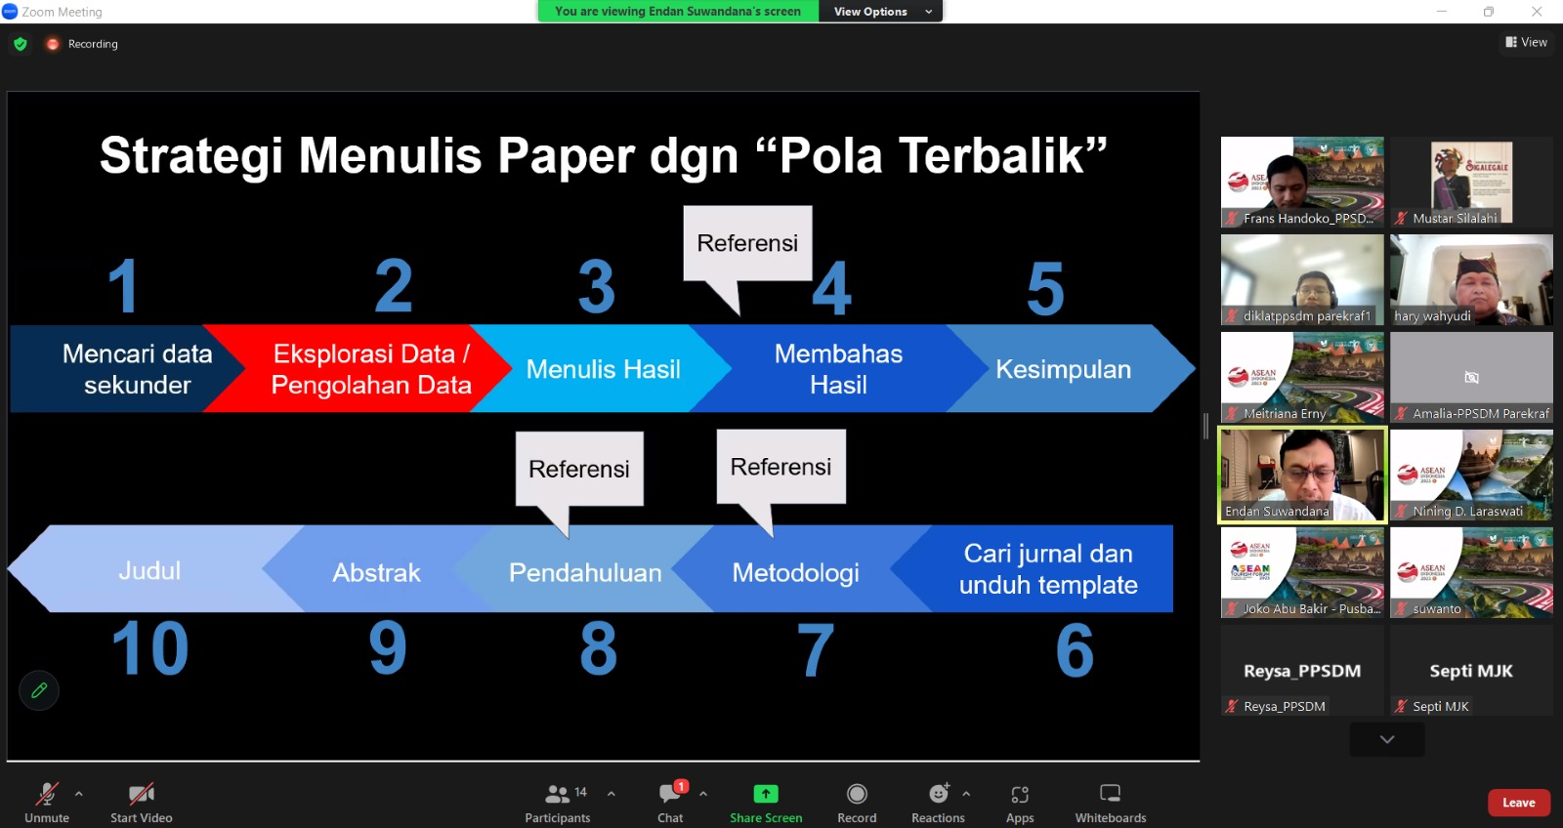

Notulis:

Septi Mutiara Djaning

